رئیس اداره اموال
تاريخ: 04/12/1394
شماره: 1292/22/د
پيوست: ندارد

باسلام ؛
احتراماً باعنایت به استقرار نظام حسابداری تعهدی در دانشگاه مقتضی است قبل از صدور شماره اموال، موارد به شرح ذیل رعایت گردد:
- تأمین اعتبار لازم جهت خرید اموال در سیستم حسابداری صورت گیرد.
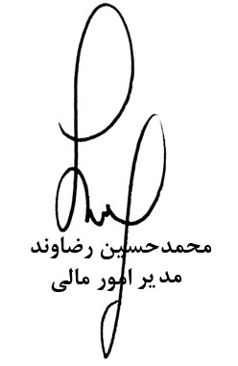
- کالای خریداری شده به درخواست کننده کالا تحویل گردیده و از درج "کالای خریداری شده جزو موجودی انبار می باشد" در قبض انبارهای صادره ممانعت و صدور شماره اموال فقط برای اموال دارای حواله انبار صورت گیرد.
ضمنا لازم است نصب شماره اموال بر روی کالا توسط همکاران اداره اموال صورت گیرد.

